أعمال الفضاء والاستدامة للثانوية الحادية والثلاثون
توثيق المنسقة/ أ. إلهام العمري
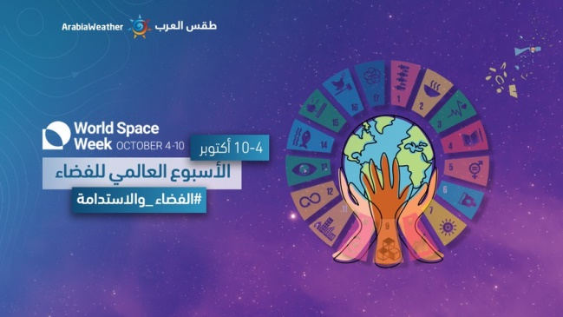

الباركود

الرابط الخاص بملفات الأحداث الخاصة بالفضاء والاستدامة
https://drive.google.com/drive/folders/14L084ftRzbekDYoA2i2TaNi5eKgejKZG

رائدة النشاط/ القائدة التربوية/
أ.أريج الجيار أ. جوزاء البليهشي

